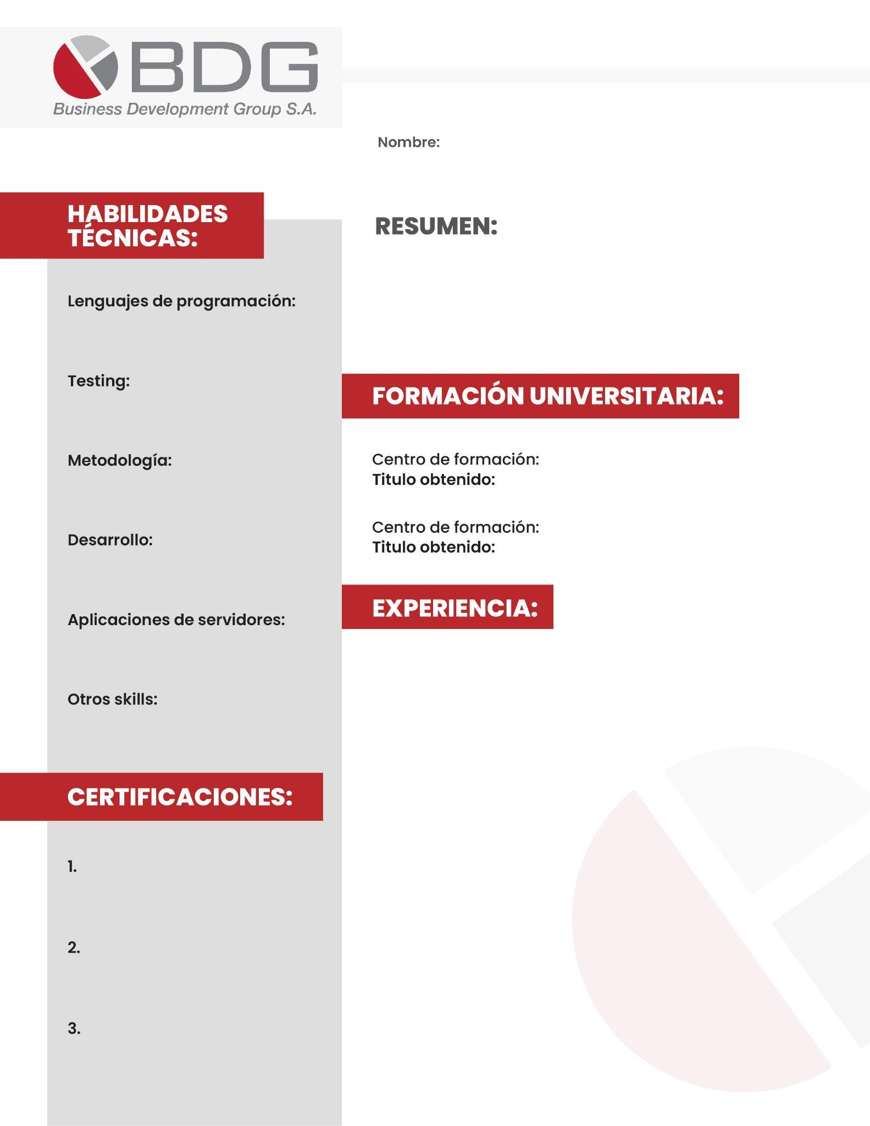

**Lucas Ariel Katz**

Soy una persona proactiva, organizada y responsable, con buenas relaciones

interpersonales. Actualmente busco incorporarme en una empresa en donde pueda consolidar más todas mis habilidades, seguir aprendiendo con la práctica y la capacitación constante y poder brindar un gran valor como parte del equipo de trabajo.

JavaScript – React.JS – Node.JS – CSS – Tailwind – Next.JS - WordPress

Front End Development Libraries -  
JavaScript Algorithms and Data Structures   
Free Code Camp

Full-Stack-Developer-Front-End-Developer- Desarrollo Web – JavaScript – React JS – Next JS  
Insituto Coderhouse

WordPress  
Instituto Domestika

Empresa: Desarrollador Freelance

Puesto: Desarrollador Front End

**Tecnología: Next JS**

**Rol: Desarrollador Front End**

**Tiempo: Octubre - Actualidad**

**Responsabilidades: Desarrollo y mantenimiento de un sitio E-commerce para emprendimiento personal**

Empresa:

Puesto:

**Tecnología:**

**Rol:**

**Tiempo:**

**Responsabilidades:**

Empresa: Desarrollador Freelance

Puesto: Desarrollador Front End

**Tecnología: React JS - Vite**

**Rol: Desarrollador Front End**

**Tiempo: 2 meses**

**Responsabilidades: Desarrollo de aplicación web para cosmetóloga y profesora de yoga**

Desarrollador Freelance

Desarrollador Front End

**WordPress**

**Desarrollador Front End**

**Abril - Actualidad**  
 **Mantenimiento de proyecto web**

**Instituto Superior de Profesorado San Agustín**

HTML

Ágil

Mocha – Chai – Super Test

Express – Git – Github – Firebase _ Mongo DB

Profesor de Inglés



Nombre del proyecto: Portofolio

Puesto y empresa: Proyecto Personal

**Descripción breve del proyecto: Portflio desarrollado utilizando WordPress para poder mostrar mis certificaciones y proyectos más recientes**

**Tecnologías: WordPress**

**Tiempo: Octubre 2023 - Actualidad**

Nombre del proyecto: React JS

Puesto y empresa: Proyecto React Coderhouse

**Descripción breve del proyecto: Simulador de la parte Front End de un sitio E Commerce desarrollado para el curso de React JS de Coderhouse**

**Tecnologías: React JS - Firebase**

**Tiempo: Septiembre 2022 – Noviembre 2022**

Nombre del proyecto: Backend Coderhouse

Puesto y empresa: Proyecto Personal

**Descripción breve del proyecto: Desarrollo de toda la parte Backend de un sitio E Commerce**

**Tecnologías: Node.JS – Express – Passport – Google API – MercadoPago API**

**Tiempo: Noviembre 2022 – Junio 2023**